En la Ciudad de México, siendo las 11:00 horas del día 28 de Junio de 2022, en la Sala 5, Sótano Ala Poniente, del edificio ubicado en Paseo de la Reforma número 476, Colonia Juárez, Código Postal 06600, Demarcación Territorial Cuauhtémoc, se reunieron los servidores públicos y demás personas cuyos nombres y firmas aparecen al final del presente documento, con objeto de llevar a cabo la Junta de Aclaraciones de la licitación indicada al rubro, de acuerdo a lo previsto en los artículos 33 y 33 Bis de la Ley de Adquisiciones, Arrendamientos y Servicios del Sector Público (en adelante, LAASSP o Ley), así como 45 y 46 del Reglamento de la Ley (en adelante, RLAASSP o Reglamento).

Este acto es presidido por el Licenciado Moisés Octavio Limón Ortega, Titular de la División de Servicios Integrales, como lo establece el numeral 5.3.8 inciso a) de las Políticas, Bases y Lineamientos en Materia de Adquisiciones, Arrendamientos y Servicios del IMSS, en correlación con el numeral 7.1.3.1.1.1 del Manual de Organización de la Dirección de Administración, servidor público facultado para presidir el presente evento.

Quien preside informa que el presente acto está siendo video grabado, de conformidad con lo dispuesto en los numerales 6 y 8 de la Sección II del “Acuerdo por el que se expide el Protocolo de actuación en materia de contrataciones públicas, otorgamiento y prórroga de licencias, permisos, autorizaciones y concesiones” publicado en el DOF el 20 de agosto del 2015 y el “Acuerdo por el que se modifica el diverso que expide el protocolo de actuación en materia de contrataciones públicas, otorgamiento y prórroga de licencias, permisos, autorizaciones y concesiones”, publicados en el DOF el día 19 de febrero de 2016 y 28 de febrero de 2017.

Asimismo, en cumplimiento al artículo 26 Ter de “La Ley”, se cuenta con la participación del Testigo Social PF002 C.P.C. Fernando Dablantes Camacho, designado por la SFP mediante oficio No. UACP/DPFCP/083/2022 para el presente procedimiento y su firma se indica al final del acta.

Se hace constar, que quien preside es asistido por el representante de la Coordinación Técnica de Servicios Médicos Indirectos en su calidad de Área Técnica Médica, el Representante de la Dirección de Innovación y Desarrollo Tecnológico como Área Técnica en Tecnologías y al Representante del Área Requirente por la Coordinación de Unidades de Segundo Nivel, quienes solventarán las solicitudes de aclaración de carácter técnico, de conformidad con lo dispuesto en el artículo 33 Bis de la Ley, en correlación con los artículos 2, fracción III y 46 fracción V del Reglamento; asimismo, se informa que la División de Servicios Integrales, en su carácter de Área Contratante, responderá las solicitudes de aclaración de carácter legal y administrativo, cuyos nombres y firmas constan al final del presente documento.

Asimismo, se hace constar que se encuentran presentes los representantes del Órgano Interno de Control en el Instituto y de la Coordinación de Legislación y Consulta, cuyos nombres y firmas aparecen al final del acta.

De conformidad con lo previsto en los artículos 26 penúltimo párrafo de la Ley y 45 del Reglamento, a este acto no asistió alguna persona que manifestara su interés de estar presente en el mismo como observador.

- DESARROLLO DEL ACTO

Por otra parte, y de conformidad con el artículo 33 de “La Ley”, solamente de atenderán las solicitudes de aclaración a la convocatoria de las personas que hayan presentado el escrito en el que expresen su interés en participar en esta licitación, a través de CompraNet, por sí o en representación de un tercero, y cuyas solicitudes de aclaración se hayan recibido con 24 horas de anticipación a este acto; es decir a las 11:00 horas del día 27 de abril de 2022.

Acto seguido, quien preside dio inicio señalando que se recibieron en tiempo y forma de conformidad con lo establecido en el artículo 33 Bis de la Ley, las solicitudes de aclaración a la convocatoria y el escrito de interés en participar, a través de CompraNet, de los siguientes licitantes:

No. | Razón social | Forma de presentación | No. de preguntas
 | ESLABON CLÍNICO S.A. DE C.V. | CompraNet | 29
 | IMPULSO MEXICANO, S.A. DE C.V. | CompraNet | 185
 | COMPAÑIA MEXICANA DE RADIOLOGÍA CGR, S.A. DE C.V | CompraNet | 173
 | IT SOLUTIONS SOLUCIONES EN TECNOLOGÍA Y REDES, S.A.P.I. DE C.V. (MEDICAL IT SAPI DE C.V.) | CompraNet | 38
 | B.C. APLICACIONES MÉDICAS INTEGRALES, S.A. DE C.V. | CompraNet | 148
 | RELIABLE DE MÉXICO, S.A. DE C.V. | CompraNet | 184
 | PRODUCTOS STANTON, S.A. DE C.V. | CompraNet | 195
 | BRAIN WAVE, S.A. DE C.V. | CompraNet | 32
 | CONSORCIO HERMES, S.A. DE C.V. | CompraNet | 67
 | TESI DE MÉXICO, S.A. DE C.V. | CompraNet | 374
 | SINCRONÍA MÉDICA APLICADA, S.A. DE C.V. | CompraNet | 81
 | SOMMET MEDICAL, S.A. DE C.V. | CompraNet | 32
 | SOLUCIONES MÉDICAS COMERCIAL , S.A. DE C.V. | CompraNet | 75
 | INGENIERÍA PARA EL CUIDADO DE LA SALUD, S.A. DE C.V. | CompraNet | 6
 |  | T O T A L | 1619

------------------------------------------------------------------------------------------------------------------------------

Tal y como se puede observar en la pantalla del Sistema CompraNet, que a continuación se inserta:
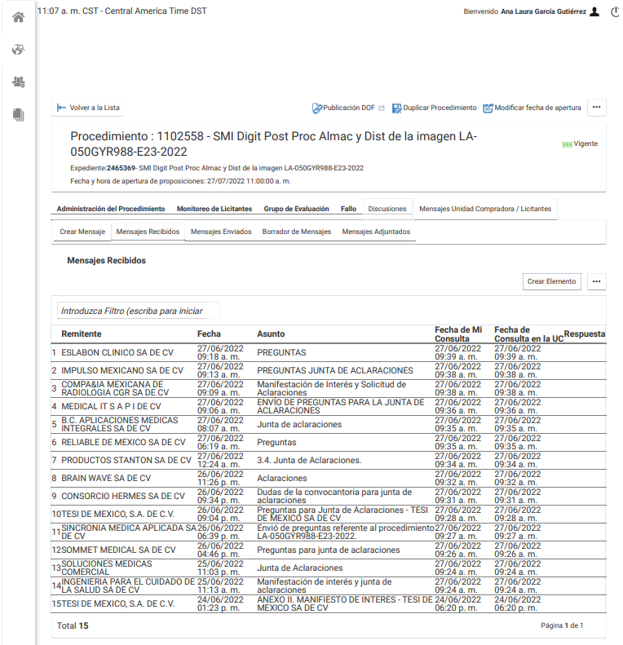

Asimismo, se informa a los licitantes que la presente junta de aclaraciones se suspende de conformidad con lo dispuesto en el artículo 46 fracción I, segundo párrafo del Reglamento, a solicitud del área técnica, dado el volumen de las solicitudes de aclaración; por tal razón se determina que las respuestas serán dadas a conocer el día 01 de agosto de 2022, a las 10:00 horas a través del Sistema CompraNet, cuyo evento se desarrollará en estas instalaciones.

A continuación, se da el uso de la palabra al Representante del Órgano Interno de Control en el IMSS, quien manifiesta lo siguiente:

Que con fundamento en el artículo 57 de LAASSP a que dispone que la Secretaría de la Función Pública a través de los Órganos Internos de Control, podrán verificar en cualquier tiempo, que las adquisiciones, arrendamientos y servicios se realicen conforme a lo establecido en la Ley de la materia y demás disposiciones aplicables. En este sentido, en este acto se reitera que las respuestas que se otorguen a las solicitudes de aclaración por los participantes dentro del procedimiento deberán estar debidamente fundadas y motivadas en términos de lo establecido en el artículo 33 Bis de la Ley y demás relativos, considerando principalmente todas y cada una de aquellas que en su caso pueden limitar la libre participación y posibles inconformidades.

Por tratarse de una Licitación Pública Electrónica, para efectos de su notificación y en términos del último párrafo del artículo 37 Bis de la Ley, este documento se difundirá a través de CompraNet en la dirección electrónica: https://compranet.hacienda.gob.mx/web/login.html, al concluir este acto y sustituye la notificación personal; asimismo, se informa que a partir de esta fecha, se pone a disposición de los licitantes copia de este documento en la División de Servicios Integrales, ubicada en Calle Durango número 291, piso 4, Colonia Roma Norte, Código Postal 06700, Demarcación Territorial Cuauhtémoc, Ciudad de México, y se fijará un ejemplar del presente documento en el mural de comunicación ubicado en el mismo domicilio por un término no menor de cinco días hábiles.

No habiendo otro hecho que hacer constar, se les preguntó a los asistentes si tenían observaciones al respecto, a lo que respondieron no tener alguna, por lo que proceden a la firma de esta acta para los efectos legales, administrativos y de notificación a que haya lugar, sin que la falta de firma de alguno de ellos reste validez al acta, quienes reciben copia de la misma, siendo las 11:30 horas, del día 28 de junio de 2022.

Por el Instituto:
Nombre | Área | Firma
Lic. Moisés Octavio Limón Ortega | División de Servicios Integrales
Dr. Nemesio Ponce Sánchez | Coordinación Técnica de Servicios Médicos Indirectos
Act. Isaac Mejía Montes de Oca | Dirección de Innovación y Desarrollo Tecnológico
Dr. Víctor Mora Santiago | Coordinación de Unidades de Segundo Nivel
Lic. Mayra Selene García Aguilar | Coordinación de Legislación y Consulta

Por el Órgano Interno de Control en el IMSS:
Nombre | Firma
Mtro. Pedro Díaz Bermúdez

Testigo Social designado por la Secretaría de la Función Pública:

Nombre | Firma
C.P.C. Fernando Dablantes Camacho
Testigo Social PF002
------------------------------------------------------------FIN------------------------------------------------------------

